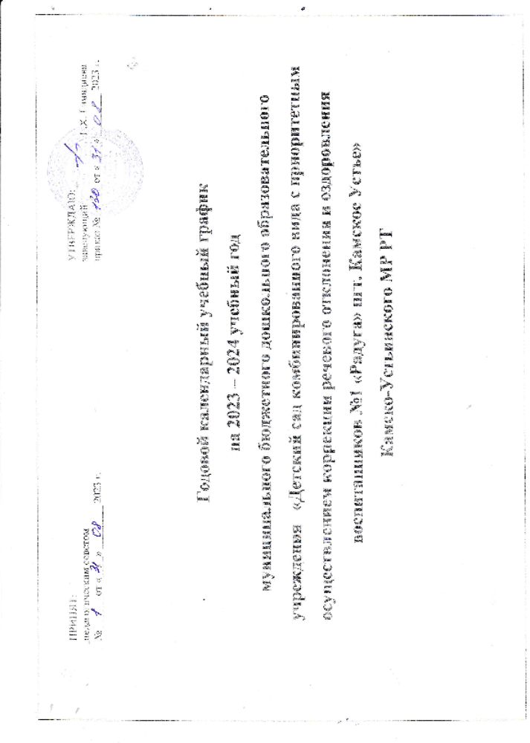ПРИНЯТ: УТВЕРЖДАЮ:
педагогическим советом заведующий Г.Х. Гимадиева
№ ______от «____» ________ 2023 г. приказ № ______от «____» ________ 2023 г.

Годовой календарный учебный график
на 2023 – 2024 учебный год
муниципального бюджетного дошкольного образовательного
учреждения «Детский сад комбинированного вида с приоритетным осуществлением коррекции речевого отклонения и оздоровления
воспитанников №1 «Радуга» пгт. Камское Устье»
Камско-Устьинского МР РТ

Пояснительная записка
Настоящий годовой календарный учебный график разработан для Муниципального бюджетного дошкольного образовательного учреждения «Детский сад комбинированного вида с приоритетным осуществлением коррекции речевого отклонения и оздоровления воспитанников №1 «Радуга» пгт. Камское Устье» (далее МБДОУ) на 2023 – 2024 учебный год в целях реализации основной образовательной программы МБДОУ. МБДОУ реализует основную общеобразовательную программу, разработанную рабочей группой и принятую решением педагогического совета, в соответствии с ФГОС ДО, на основе примерной общеобразовательной программы дошкольного образования "От рождения до школы" Н.Е. Вераксы, Т.С. Комаровой, М.А. Васильевой.
Календарный учебный график является локальным нормативным документом, регламентирующим общие требования к организации образовательного процесса в 2023 – 2024 учебном году.
Календарный учебный график разработан в соответствии с:
- Законом Российской Федерации «Об образовании» от 29.12.2012г. № 273-ФЗ;
- Приказом Министерства образования и науки Российской Федерации от 17 октября 2013г. №1155 г. Москва «Об утверждении федерального государственного образовательного стандарта дошкольного образования» (далее ФГОС ДО);
- Приказом Министерства просвещения Российской Федерации от 25.11.2022 № 1028 «Об утверждении Федеральной образовательной Программы дошкольного образования» (далее ФОП ДО).
- Приказом Министерства просвещения РФ от 31 июля 2020 г. № 373 г. Москва «Об утверждении Порядка организации и осуществления образовательной деятельности по основным общеобразовательным программам – образовательным программам дошкольного образования»;
- Санитарно- эпидемиологическими правилами и нормативами СанПиН 1.2.3685-21 «Гигиенические нормативы и требования к обеспечению безопасности и (или ) безвредности для человека факторов среды обитания», утвержденные постановлением Главного государственного санитарного врача РФ от 28.01.2021 №2;
- Санитарно- эпидемиологическими правилами и нормативами СанПиН 2.4.3648-20 «Санитарно-эпидемиологические требования к организации воспитания и обучения, отдыха и оздоровления детей и молодежи», утвержденные постановлением Главного санитарного врача РФ от 28.09.2020 г. № 28;
- Уставом МБДОУ «Детский сад комбинированного вида с приоритетным осуществлением коррекции речевого отклонения и оздоровления воспитанников №1 «Радуга» пгт. Камское Устье».
Содержание годового календарного учебного графика включает в себя следующее:
- режим работы МБДОУ;
- продолжительность учебного года;
- количество недель в учебном году;
- сроки проведения каникул, их начало и окончание;
- сроки проведения мониторинга достижения детьми планируемых результатов освоения основной общеобразовательной программы дошкольного образования;
- праздничные дни;
- работа МБДОУ в летний период.
Годовой календарный учебный график обсуждается и принимается Педагогическим советом и утверждается приказом ДОУ до начала учебного года. Все изменения, вносимые МБДОУ в годовой календарный учебный график, утверждаются приказом по согласованию с заведующим и доводятся до всех участников образовательного процесса.
- Режим работы МБДОУ: пятидневная рабочая неделя с 10,5 часовым пребыванием детей (с 07.00 ч до 17.30 ч).
- Продолжительность учебного года в ДОУ составляет 38 недель и 13 недель летнего оздоровительного периода:
- начало учебного года 01 сентября 2023 г.,
- окончание 31 мая 2024 г.
- Перерыв в учебном процессе:
- зимний с 25 декабря 2023 г. по 08 января 2024 г.
- летний с 1 июня по 31 августа 2024 г.
- Педагогическая диагностика освоения программы воспитанниками проводится
- на начало года - октябрь 2023 г.;
- на конец года – апрель-май 2024 г.;
- мониторинг подготовки выпускников к школе с 15 апреля по 26 апреля 2024 г.
- Выходные дни: суббота, воскресенье и праздничные дни.
- Праздничные дни: 04 ноября, 6 ноября 2023 г., с 01 по 07 января 2024 г., 23 февраля 2024 г., 08 марта 2024 г., 10 апреля 2024 г. 01 и 09 мая 2024 г., 12 июня 2024 г., 30 августа 2024 г.
- Комплектация групп (7 групп):
- Первая младшая группа – 1(от 2 до 3 лет)
- Вторая младшая группа – 1 (от 3 до 4 лет)
- Средняя группа – 1 (от 4 до 5 лет)
- Старшая группа – 2 (от 5 до 6 лет)
- Подготовительная к школе группа – 2 (от 6 до 7 лет)
8. Регламентирование образовательного процесса:
- в первой младшей группе в первой половине дня длительность образовательной деятельности не более 20 минут, с перерывом 10 мин.
- во второй младшей группе в первой половине дня длительность образовательной деятельности не более 30 мин., с перерывом 10 мин.
- в средней группе в первой половине дня длительность образовательной деятельности не более 40 мин., с перерывом 10 мин.
-в старшей группе в первой половине дня длительность образовательной деятельности не более 50 минут или 75 минут при организации 1 занятия после дневного сна, с перерывом 10 мин.;
- в подготовительной к школе группе длительность образовательной деятельности не более 90 минут, с двумя перерывами по 10 мин.;
В середине образовательной деятельности статического характера проводятся физкультурные минутки. Перерыв во время занятий для гимнастики, не менее 2х минут.
9. Дополнительные формы образования проводятся во второй половине дня с сентября 2023 г. по май 2024 г.
- В летний период с 1.06.2024 г. по 31.08.2024 г. воспитательно-образовательная работа планируется в соответствии с планом летней оздоровительной работы и тематическим планированием. В летний период проводятся мероприятия физкультурно-оздоровительного и музыкально-развлекательного характера.

Календарный учебный график
муниципального бюджетного дошкольного образовательного учреждения
«Детский сад комбинированного вида с приоритетным осуществлением коррекции речевого отклонения и оздоровления воспитанников №1 «Радуга» пгт. Камское Устье»
на 2023 – 2024 учебный год

№  п/п | Содержание |  | Возрастные группы
№  п/п | Содержание | Первая младшая группа  (2-3 года) |  | Вторая младшая группа  (3 – 4 лет) | Средняя группа  (4 – 5 лет) | Старшая группа  (5 – 6 лет) | Подготовительная к школе группа  (6 – 7 лет)
1 | Кол-во возрастных групп в каждой параллели | 1 |  | 1 | 2 | 2 | 2
2 | Начало учебного года | 01.09.2023 |  | 01.09.2023 | 01.09.2023 | 01.09.2023 | 01.09.2023
3 | Окончание учебного года | 31.05.2024 |  | 31.05.2024 | 31.05.2024 | 31.05.2024 | 31.05.2024
4 | Продолжительность учебного года, всего, в том числе: | 38 недель |  | 38 недель | 38 недель | 38 недель | 38 недель
4 | 1-ое полугодие | 17 недель  (с 1.09.2023 г. по 31.12.23 г.) |  | 17 недель  (с 1.09.2023 г. по 31.12.23 г.) | 17 недель  (с 1.09.2023 г. по 31.12.23 г.) | 17 недель  (с 1.09.2023 г. по 31.12.23 г.) | 17 недель  (с 1.09.2023 г. по  31.12.23 г.)
4 | 2-ое полугодие | 21 неделя  (с 8.01.2024 г. по 31.05.2024 г.) |  | 21 неделя  (с 8.01.2024 г. по 31.05.2024 г.) | 21 неделя  (с 8.01.2024 г. по 31.05.2024 г.) | 21 неделя  (с 8.01.2024 г. по 31.05.2024 г.) | 21 неделя  (с 8.01.2024 г. по 31.05.2024 г.)
5 | Продолжительность  учебной недели | 5 дней  (понедельник – пятница) |  | 5 дней  (понедельник – пятница) | 5 дней  (понедельник – пятница) | 5 дней  (понедельник – пятница) | 5 дней  (понедельник –  пятница)
6 | Время работы возрастных групп | 10.5 часов в день  (с 07.00-17.30) |  | 10.5 часов в день  (с 07.00-17.30) | 10.5 часов в день  (с 07.00-17.30) | 10.5 часов в день  (с 07.00-17.30) | 10.5 часов в день  (с 07.00-17.30)
7 | Продолжительность непрерывной образовательной деятельности | 10 мин |  | 15 мин | 20 мин | 25 мин | 30 мин
8 | Регламентирование непрерывной образовательной деятельности (первая и вторая половина дня) | 1 половина дня  не превышает  20 мин |  | 1 половина дня  не превышает  30 мин. | 1 половина дня  не превышает  40 мин. | 1 половина дня не превышает 50 мин.  2 половина дня не превышает 25 мин | 1 половина дня не превышает 90 мин.  2 половина дня не превышает 30 мин
9 | Перерыв между ООД | не менее 10 мин |  | не менее 10 мин | не менее 10 мин | не менее 10 мин | не менее 10 мин
10 | Педагогическая диагностика на начало года | октябрь 2023 г. |  | октябрь 2023г. | октябрь 2023 г. | октябрь 2023г. | октябрь 2023 г.
11 | Педагогическая диагностика на конец года | май 2024 г. |  | май 2024 г. | май 2024 г. | май 2024 г. | май 2024 г.
12 | Сроки проведения каникул | 25.12 2023 г.  07.01. 2024 г. |  | 25.12 2023 г.  07.01. 2024 г. | 25.12 2023 г.  07.01. 2024 г. | 25.12 2023 г.  07.01. 2024 г. | 25.12 2023 г.  07.01. 2024 г.
13 | Работа учреждения  в летний период | 01.06.2024 -  31.08.2024 |  | 01.06.2024 -  31.08.2024 | 01.06.2024 -  31.08.2024 | 01.06.2024 -  31.08.2024 | 01.06.2024 -  31.08.2024
14 | Праздничные дни |  | 04.11.2023 г. – День народного единства  06.11.2023 г. – День конституции Татарстана  01.01. – 07.01.2024 г. – Новогодние и рождественские праздники  23.02.2024 г. – День защитника Отечества  08.03.2024 г. – Международный женский день  10.04.2024 г. – Ураза-байрам  01.05.2024 г. – Праздник Весны и труда  09.05.2024 г. – День Победы  12.06.2024 г. – День независимости России  16.06.2024 г. – Курбан-байрам  30.08.2024 г. – День РТ

